Rekenen blok 1 | Taal thema 1
- Oriëntatie op de getallen t/m 1000.  - Optellen en aftrekken t/m 100.  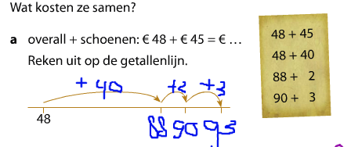  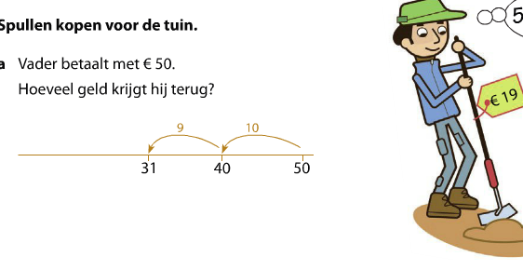  - Tafel van 7. | - Themawoorden  (zie de woordmodellen op het raam in de klas).  - Dingen op alfabetische volgorde zetten.  - Wat-, waar-, wanneerdeel in een zin ontdekken.  Bijv: De hond loopt ’s middags over straat.
Spelling thema 1
- ng en nk tong bank
- eer/ -oor/ - eur beer boor deur
- -aai/ -ooi/ -oei haai kooi boei

